Государственное бюджетное профессиональное образовательное учреждение
«Курганский педагогический колледж»

Заявка
на обобщение опыта реализации эффективных моделей и практик профессиональных образовательных организаций, реализующих образовательные программы по УГС 44.00.00 «Образование и педагогические науки»

Юридический адрес образовательной организации | 640000, Курганская область, г. Курган,  ул. Карельцева, 32
Контакты: телефоны, электронная почта, сайт ОО | 8-3522-45-51-91  kpk-kurgan@yandex.ru  kpk.kss45.ru
ФИО руководителя ОО | Бобкова Любовь Григорьевна
Краткие статистические данные: направления подготовки/специальности, количественный состав обучающихся | Реализуемые ППССЗ:  09.02.05 Прикладная информатика по отраслям  44.02.01Дошкольное образование  44.02.02. Преподавание в начальных классах  44.02.03 Педагогика дополнительного образования  44.02.04 Специальное дошкольное образование  44.02.05 Коррекционная педагогика в начальном образовании  49.02.01 Физическая культура  54.02.06 Изобразительное искусство и черчение  Количественный состав обучающихся:  Всего – 1257  Очное обучение – 697  Заочное обучение – 560
Содержание

Наименование направления | 3
Описание актуальности направления/ проекта | 4
Описание целей и задач образовательной практики | 5
Нормативно – правовое обеспечение образовательной практики | 8
Описание образовательной практики | 9
Полученные результаты | 23
Приложения | 27

2. Наименование направления:

Подготовка выпускников педагогического колледжа к организации внеурочной деятельности младших школьников

Название направления/проекта:

«Формирование профессиональной компетентности студентов педагогического колледжа в процессе подготовки к организации внеурочной деятельности школьников»

3. Описание актуальности направления/ проекта
В связи с тем, что в Федеральном государственном образовательном стандарте начального общего образования впервые определены объем часов и направления внеурочной деятельности, формирование профессиональной компетентности в области организации внеурочной деятельности школьников является важным аспектом подготовки будущих учителей в условиях педагогического колледжа. Кроме того, данный вид профессиональной деятельности впервые был определен в ФГОС СПО по специальностям «Преподавание в начальных классах», «Коррекционная педагогика в начальном образовании», «Физическая культура».
С целью повышения эффективности подготовки выпускников была разработана и апробирована модель формирования профессиональной компетентности студентов педагогического колледжа в процессе подготовки к организации внеурочной деятельности школьников, в данной модели профессиональная компетентность понимается как сформированность всех общих и профессиональных компетенций, определенных Федеральным государственным образовательным стандартом по специальности.
Данное направление деятельности было определено включением колледжа в состав участников регионального сетевого инновационного проекта «Создание региональной модели обеспечения внеурочной работы в образовательном учреждении» наряду с общеобразовательными учреждениями области, которые апробировали различные формы организации внеурочной деятельности в школе (на базе школы, во взаимодействии с учреждениями дополнительного образования, с привлечением социального окружения в условиях сельского поселения и др.) (Приложение 1).
В реализации программы ОЭР были задействованы базовые общеобразовательные организации, учреждения дополнительного образования и культурно-образовательные центры г. Кургана (МОУ г. Кургана школы № 54, 22; гимназия № 57, гимназия № 30, ГОУ ДОД «Курганский областной центр дополнительного образования детей», МОУ ДОД г. Кургана (ДД(Ю)Т, Центр детского творчества «Аэлита», ДДТ «Гармония»).

4. Описание целей и задач образовательной практики
В ГБПОУ «Курганский педагогический колледж» с 2009 по 2014 гг. реализовывалась программа опытно-экспериментальной работы «Формирование профессиональной компетентности студентов педагогического колледжа в процессе подготовки к организации внеурочной деятельности школьников».
В 2009 году было проведено анкетирование выпускников колледжа, прошедших обучение по факультативному курсу «Организация внеурочной деятельности школьников» (40 часов), которое выявило ряд проблем в их теоретической и практической подготовке. Проанализировав результаты анкетирования, приняли меры по обновлению содержания, технологий обучения, увеличению объема часов на данную дисциплину, включили ее в учебный план специальности «Преподавание в начальных классах» в цикл дисциплин национально-регионального компонента. Данная дисциплина впоследствии стала основой для рабочей программы профессионального модуля «Организация внеурочной деятельности и общения младших школьников».
На основе теоретического изучения проблемы, опыта работы учреждений среднего профессионального педагогического образования стало возможным установление и формулирование следующих противоречий:
- между потребностью современной школы в учителях, обладающих профессиональной компетентностью в организации и реализации различных направлений внеурочной деятельности школьников и сложившейся практикой профессиональной педагогической подготовки, недостаточно отвечающей данным потребностям;
- между потенциалом учебно-воспитательного процесса учреждений среднего профессионального педагогического образования в формировании профессиональной компетентности выпускников в организации внеурочной деятельности школьников и отсутствием четко выстроенной модели такой подготовки.
- между спецификой и потенциалом программ дополнительного образования по организации внеурочной деятельности школьников и недостаточной востребованностью их в системе профессионального педагогического и общего образования.
В целях преодоления данных противоречий была сформулирована проблема исследования: каковы теоретико-методологические основы и педагогические условия формирования профессиональной компетентности студентов педагогического колледжа в организации внеурочной деятельности школьников?
Актуальность и практическая значимость данной проблемы, недостаточная разработанность ее в педагогической науке, объективная потребность в специалистах, обладающих профессиональной компетентностью в организации внеурочной деятельности школьников, потенциал процесса подготовки будущих учителей начальных классов в условиях педагогического колледжа обусловили выбор темы: «Формирование профессиональной компетентности студентов педагогического колледжа в процессе подготовки к организации внеурочной деятельности школьников».
Цель исследования: теоретически обосновать и экспериментально проверить модель формирования профессиональной компетентности студентов педагогического колледжа в процессе подготовки к организации внеурочной деятельности школьников.
Объект исследования: система профессионального педагогического образования.
Предмет исследования: процесс формирования профессиональной компетентности студентов педагогического колледжа в процессе подготовки к организации внеурочной деятельности школьников.
В основу исследования положена гипотеза: формирование профессиональной компетентности студентов педагогического колледжа в организации внеурочной деятельности школьников будет осуществляться более эффективно, если:
- разработана модель формирования профессиональной компетентности студентов педагогического колледжа в организации внеурочной деятельности школьников;
- разработаны программные и учебно-методические материалы, обеспечивающие процесс подготовки выпускников к реализации различных направлений внеурочной деятельности школьников;
- разработаны критерии, показатели и уровни сформированности общих и профессиональных компетенций студентов по ПМ 02.
Проблема, цель, объект, предмет и гипотеза определили необходимость решения следующих задач:
- Проанализировать психолого-педагогическую, научно-методическую, специальную литературу и опыт работы образовательных учреждений различного уровня по теме исследования и уточнить категориальный аппарат исследования относительно ведущих понятий.
- Разработать критерии, показатели и уровни сформированности общих и профессиональных компетенций студентов.
- Разработать и апробировать модель формирования профессиональной компетентности студентов педагогического колледжа в организации внеурочной деятельности школьников.
- Организовать мониторинг процесса формирования профессиональной компетентности студентов.
- Разработать программные, учебно-методические материалы и рекомендации, обеспечивающие процесс подготовки выпускников к организации различных направлений внеурочной деятельности школьников.

5. Нормативно – правовое обеспечение образовательной практики

- Приказ ГАОУ ДПО ИРОСТ Курганской области о присвоении статуса региональной опытно-экспериментальной площадки (Сертификат ГАОУДПО «Институт развития образования и социальных технологий» № 23 от 19.03.2010 г.) в рамках регионального сетевого инновационного проекта «Внедрение стандартов нового поколения начального общего образования».
- Приказ ГБОУ СПО «Курганский педагогический колледж» № 192 от 20 сентября 2011 года «О структуре научно-методической работы и организации инновационной деятельности в 2011-2012 учебном году».
- Программа развития ГБОУ СПО «Курганский педагогический колледж» на 2012-2015 годы
- ФГОС СПО по специальности «Преподавание в начальных классах» (050146, 44.02.02)
- ФГОС начального общего образования, утвержден приказом Минобрнауки России от 06 октября 2009 года № 373

- Описание образовательной практики
С 2009 по 2010 год педагогический колледж находился на этапе прогнозирования, то есть определения возможностей реализовывать ту или иную специальность в соответствии с требованиями стандартов нового поколения (качество потенциала, то есть материально-техническое, кадровое обеспечение). В 2010-2011 учебном году педагогический коллектив находился на этапе планирования, то есть разработки ОПОП по специальностям «Преподавание в начальных классах», «Физическая культура», «Коррекционная педагогика в начальном образовании» в соответствии с требованиями ФГОС СПО. С 2011-2012 учебного года осуществляется этап реализации планов, ОПОП по набранным специальностям в соответствии с новыми стандартами. Одновременно идет анализ промежуточных результатов и коррекция ОПОП для групп нового набора с целью постоянного улучшения качества условий, программ, а, следовательно, качества подготовки специалистов. В 2014 году состоялся первый выпуск студентов, обучающихся по специальности «Преподавание в начальных классах» в соответствии с ФГОС СПО.
С 2015-2016 учебного года одним из приоритетов развития колледжа определено участие в региональном межведомственном проекте «Интеллектуал Зауралья». Цель: формирование готовности выпускников колледжа к участию в реализации программы «От шахматного всеобуча к шахматному образованию» в соответствии с приоритетами региональной образовательной политики в рамках общеинтеллектуального направления внеурочной деятельности.
С целью повышения эффективности подготовки выпускников колледжа к организации внеурочной деятельности школьников была разработана и апробирована модель формирования профессиональной компетентности студентов педагогического колледжа в процессе подготовки к организации внеурочной деятельности школьников.
Под профессиональной компетентностью в данном случае понимаем новообразование субъекта деятельности, формирующееся в процессе профессиональной подготовки, представляющее собой системное проявление знаний, умений, способностей и личностных качеств, позволяющее успешно решать функциональные задачи, составляющие сущность профессиональной деятельности
Реализация модели предполагает организацию целостного подхода к формированию профессиональной компетентности будущего педагога (как сформированности всех общих и профессиональных компетенций, определенных Федеральным государственным образовательным стандартом по специальности), а также синтез основных блоков: содержательного, или организационно-подготовительного, процессуального, или исполнительного, и диагностического.
Работа была начата с изучения социального заказа и требований к профессиональной подготовке учителя начальных классов в контексте организации внеурочной деятельности школьников (Приложение 2). Проанализирован ресурс нормативно-правового, программного, учебно-методического, кадрового и материально-технического обеспечения. Выявлены направления деятельности и процессы, требующие улучшения.
Разработаны локальные акты, регламентирующие подготовку студентов в соответствии с требованиями ФГОС СПО:
- Положение о текущем контроле успеваемости и промежуточной аттестации обучающихся (в том числе оценочные ведомости для экзамена (квалификационного) по модулю);
- Положение об организации выполнения и защиты ВКР (в том числе бланки отзыва, рецензии на ВКР, оценочной ведомости ГИА, матрицы оценок сформированности общих и профессиональных компетенций в ходе государственной итоговой аттестации);
- Положение о базовой кафедре;
- Положение о методическом объединении;
- Рекомендации об УМК дисциплины, профессионального модуля;
- Рекомендации по разработке рабочих программ учебных дисциплин, профессиональных модулей;
- Рекомендации по портфолио;
- Методические рекомендации по разработке КОС (сертификат РИС).
- Положение о студенческом научном обществе (СНО);
- Положение о творческой группе;
- Устав молодежной организации «Ювентис»;
- Положение о волонтерском отряде;
- Приказы по организации образовательного процесса и др.
Организовано обучение преподавателей (охват 100% преподавателей).
Коллектив педагогов был разбит на проблемно - творческие группы по специальностям, которые регулярно в соответствии с планом внедрения ФГОС СПО проводили заседания с целью проектирования образовательной деятельности (Приложение 3).
Для преподавателей проведены семинары-практикумы, консультации по темам:
- «Компетентностный подход в образовании»;
- «Требования ФГОС СПО к результатам образования»;
- «Требования ФГОС НОО к организации внеурочной деятельности»;
- «Структура, содержание и требования к оформлению Портфолио по профессиональному модулю» и др;
Организована на базе колледжа работа областной УМК по УКГ специальностей «Образование и педагогика». Проведены Заседания УМК в соответствии с планом (обучение, обмен опытом, наработками, выработка единых подходов к организации образовательного процессе на региональном уровне):
- 2010 г. – «Разработка паспортов компетенций» (18 преподавателей и членов администрации);
- 2011 г. - «Разработка рабочих программ профессиональных модулей на примере ПМ 02 «Организация внеурочной деятельности и общения младших школьников» (41 преподаватель и член администрации);
– 2012 г. – Разработка контрольно-оценочных средств на примере КОС по ПМ 02 «Организация внеурочной деятельности и общения младших школьников» (40 преподавателей и членов администрации);
– 2013 г. – Портфолио по профессиональному модулю как форма оценки общих и профессиональных компетенций (2 заседания - 32 и 25 преподавателей и членов администрации);
– 2014 г. – Организация Государственной итоговой аттестации в соответствии с требованиями ФГОС СПО (8 членов администрации).
Перед началом и после обучения было проведено анкетирование преподавателей колледжа на знание требований ФГОС СПО, ФГОС НОО, обучение на основе компетентностного подхода.
Работа по пополнению материально-технической базы для подготовки студентов к организации внеурочной деятельности школьников.
В 2012 году приобретены конструкторы «Лего», нетбуки и ноутбуки, цифровая камера, спортивный инвентарь. В 2013 году – мобильный компьютерный класс, лицензионное программное обеспечение, в т. ч. ПО для создания виртуальных туров и экскурсий; спортивный инвентарь. Выделена, отремонтирована аудитория для молодежной организации «Ювентис» и волонтерского отряда. Приобретена необходимая мебель и атрибутика (флаг, баннеры, футболки и т.п.).
Модель формирования профессиональной компетентности студентов педагогического колледжа в области организации внеурочной деятельности школьников (Приложение 4) условно можно разделить на три блока:
- I блок - содержательный (организационно-подготовительный);
- II блок - процессуальный (исполнительный);
- III блок – диагностический.
I блок - содержательный (организационно-подготовительный) включает:
Рисунок 1. I-ый блок Модели формирования профессиональной компетентности в области организации внеурочной деятельности школьников
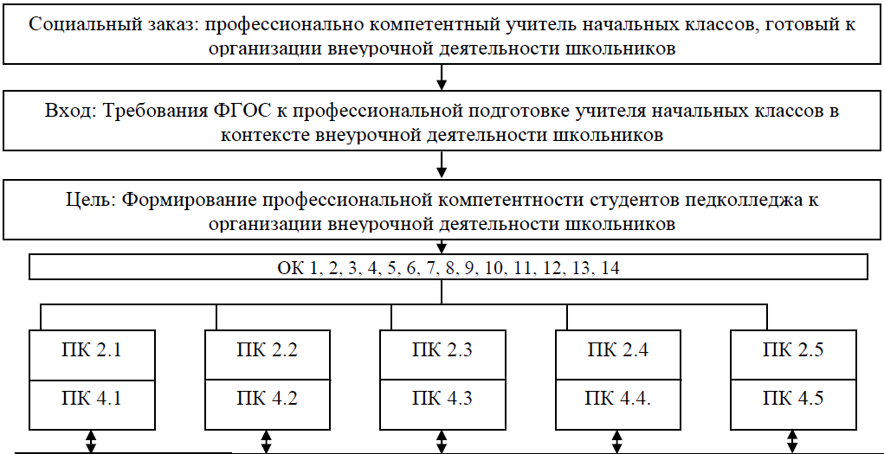
- Изучение социального заказа. Определение требований, предъявляемых к квалифицированному специалисту, к компетенциям выпускника (ФГОС СПО), необходимых для выполнения профессиональной деятельности. Определение структуры и состава компетенций, разработку паспортов компетенций (Приложение 6).
- Анализ ресурс нормативно-правового, программного, учебно-методического, кадрового и материально-технического обеспечения. Выявление направлений деятельности и процессов, требующих улучшения. Разработка локальных актов, регламентирующих подготовку студентов в соответствии с требованиями ФГОС СПО. Организация обучения преподавателей.
- Структурирование образовательного процесса по формированию профессиональной компетентности студентов к организации внеурочной деятельности школьников. В структуру колледжа в 2013 г. внесены изменения - создана методическая комиссия педагогов по внеурочной деятельности. Введена штатная единица педагога организатора.
- Заключение договоров, соглашений с работодателями, образовательными организациями о взаимодействии в подготовке специалистов, в том числе в области внеурочной деятельности. Расширение круга социальных партнеров.
- Проектирование учебных планов, программ.
Работа по проектированию была организована в рабочих группах по специальностям, по профессиональным модулям. Работа по проектированию была организована в рабочих группах. Изменение структуры и содержания рабочей программы вызвало необходимость разработки макета рабочей программы дисциплины и макета рабочей программы профессионального модуля (размещены на сайте колледжа, ссылка https://kpk.kss45.ru/сведения-об-образовательной-организации/образование.html , а также необходимость обучения преподавателей разработке программ нового формата. На научно-методическом совете колледжа было решено включить в структуру рабочих программ индексы компетенций по разделам и темам с целью более качественного управления процессом формирования компетенций в рамках отдельных дисциплин и модулей. К тому же это помогло преподавателям определять под результат обучения содержание теоретической части, содержание и форму организации практических занятий и самостоятельной работы.
По проблеме исследования разработаны программы:
- профессионального модуля 02 (далее ПМ) «Организация внеурочной деятельности и общения младших школьников» для специальности 050146 «Преподавание в начальных классах»;
- ПМ. 02 «Организация внеурочной деятельности и общения младших школьников в начальных классах и начальных классах компенсирующего и коррекционно-развивающего образования» для специальности 050715 Коррекционная педагогика в начальном образовании;
- ПМ. 02 «Организация и проведение внеурочной работы и занятий по программам дополнительного образования в области физической культуры» для специальности 050141 «Физическая культура»;
- рабочие программы учебной и производственной практики;
- рабочие программы кружков, студий, спортивных секций, например, «Школа экскурсоводов», «Ансамбль народных инструментов», «Волейбол», «Баскетбол», «Твой выбор» и др.
- Определение форм и технологий формирования компетенций.
- Разработку контрольно-оценочных средств для оценки сформированности компетенций студентов.
Оценка образовательных результатов в рамках компетентностного подхода также обладает своими особенностями. Процедура оценивания предполагает демонстрацию или подтверждение того, что обучающиеся освоили требуемые компетенции и могут осуществлять все требуемые действия в рамках данной компетенции. На основании предложенных ФИРО макетов, были разработаны и изданы методические рекомендации «Разработка контрольно-оценочных средств в соответствии с требованиями ФГОС СПО» (Сертификат РИС ГАОУ ДПО ИРОСТ, рег. № 1628). Работа над оценочными средствами осуществлялась как индивидуально каждым преподавателем, так и в рабочих группах на институциональном уровне и в областных учебно-методических комиссиях на региональном уровне (Приложение 7).
- Подбор и разработку диагностических методик, анкет для работодателей, студентов, преподавателей по проблеме исследования (Приложение 8).
На данном этапе была введена матричная структура управления процессом «Разработка ОПОП в соответствии с требованиями ФГОС СПО».

Директор колледжа

Зам. директора по НМР
тор колледжа
Зам. директора
по ВР
Зам. директора
по УР
Главный
бухгалтер

Заведующая практикой
Разработка паспортов компетенций
Разработка рабочего
учебного плана
Разработка рабочих программ
дисциплин
Разработка рабочих
программ ПМ
Разработка программ
практики
Разработка КОС
Разработка рекомендаций
по организации СР
Материально-техническое и финансовое обеспечение
Руководитель рабочей группы
ОПОП 050146 «Преподавание в начальных классах»

Руководитель рабочей группы
ОПОП 050141 «Физическая культура»

Руководитель рабочей группы
ОПОП 050710 «Коррекционная педагогика в начальном образовании»

Рисунок 2. Матричная структура управления процессом «Разработка ОПОП в соответствии с требованиями ФГОС СПО»

II блок модели - процессуальный (исполнительный) ориентирован на осуществление педагогической деятельности по формированию профессиональной компетентности студентов к организации внеурочной деятельности школьников. Формирование профессиональной компетентности в соответствии с Моделью осуществляется в три этапа и соответственно на трех уровнях.
1 – ый уровень – ознакомительный. На данном этапе создаются условия для самопознания студентов в процессе внеурочной деятельности. Обучающиеся 1-2 курсов имеют возможность получить первоначальный опыт творческой, художественной, спортивной, проектной, исследовательской, организаторской деятельности через участие в системе студенческого самоуправления, студенческом научном обществе, творческих группах под руководством преподавателей, волонтерском отряде «Ювентис», молодежной организации «Ювентис», спортивном клубе «Олимп», кружках, студиях, спортивных секциях, музеях колледжа – Музее музыкальных инструментов, Музее Сталинградской славы, совместных мероприятиях с УДОД, школами, культурно-образовательными центрами г. Кургана и др.
Рисунок 3. 2-ой блок Модели формирования профессиональной компетентности к организации внеурочной деятельности школьников
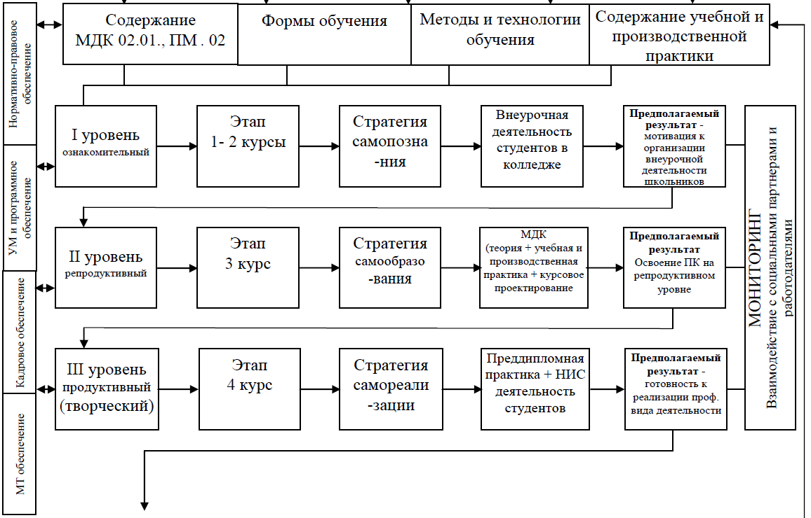
Ежегодно изучается мнение студентов об организации внеучебной воспитательной работы (ВВР) в колледже. В 2014 году 72,5% опрошенных считали, что организации ВВР в колледже уделяется достаточное внимание, 94,5% - оценили ее уровень организации на «хорошо» и «отлично».
Растет процент обучающихся колледжа, занимающихся в кружках, студиях, спортивных секциях.

Учебный год | Количество кружков, секций и факультативов | Количество участников кружков, секций и факультативов (в % от всего студенческого коллектива)
2010-2011 уч. год | 21 | 72,2%
2011-2012 уч.год | 23 | 80,5%
2012-2013 уч. год | 22 | 84,7%
2013-2014 уч. год | 24 | 96,2%
2014-2015 уч. год | 23 | 92,7%

Основной результат данного этапа реализации модели – получение первоначальных знаний, умений и навыков, личностных качеств (элементов общих и профессиональных компетенций) в том или ином направлении внеурочной деятельности, необходимых в будущей профессиональной деятельности, развитие интереса и мотивации к организации внеурочной деятельности. Мотивационно-ценностный компонент компетентности педагога характеризуется ценностными ориентациями, мотивами, целями, смыслами, идеалами педагога.
2 – ой уровень – репродуктивный. На 3 курсе обучения наряду с участием во внеурочной деятельности начинается освоение программы профессионального модуля «Организация внеурочной деятельности и общения младших школьников». На данном этапе важное значение приобретает самообразование студентов. Этому способствует самостоятельная работа по профессиональному модулю, которая должна быть тщательно продумана и организована преподавателями. Студенты приобретают не только знания в области методики и технологии организации внеурочной деятельности, но в процессе учебной, производственной практики и курсового проектирования получают первоначальный опыт практической деятельности в области организации, планирования и проведения внеурочных занятий. На данном этапе компетенции формируются на репродуктивном уровне. Учебная и производственная практика организуется и проводится как на базе колледжа, так и на базе общеобразовательных учреждений, учреждений дополнительного образования с привлечением специалистов данных организаций, то есть представителей работодателей.
Ежегодно увеличивается охват студентов, привлекаемых к научно-исследовательской деятельности, курсовому проектированию по проблемам организации внеурочной деятельности школьников.
Преподавателями разработаны необходимые учебно-методические, дидактические материалы для организации учебных и практических занятий по модулю (Приложение 9):
- «Практикум по профессиональному модулю «Организация внеурочной деятельности и общения младших школьников (общекультурное направление)» (сертификат РИС; ГРИФ);
- «Практикум по профессиональному модулю «Организация внеурочной деятельности и общения младших школьников (социальное и духовно-нравственное направления)»;
- Методические указания по организации общекультурного направления внеурочной деятельности;
- Рекомендации по использованию современных технологий образования во внеурочной деятельности;
- дневники по практике;
- банк данных об организации внеурочной деятельности в школах г. Кургана;
- банк видеозаписей внеурочных занятий;
- дидактические материалы (глоссарий, примеры конспектов, технологических карт внеурочных занятий, примеры планов внеурочной деятельности и др.)
3– ий уровень – продуктивный (творческий). На 4 курсе студент имеет возможность самореализации в ходе дипломного проектирования и преддипломной практики, научно-исследовательской деятельности. На преддипломной практике представителями работодателей осуществляется независимая оценка сформированности компетенций выпускника, в том числе к организации внеурочной деятельности школьников. Также для студентов выпускного курса проводится ежегодный колледжный конкурс профессионального мастерства «Становление». Создаются условия для участия студентов колледжа в региональных, межрегиональных, всероссийских конкурсах, научно-практических конференциях. Главный результат данного этапа реализации модели – готовность выпускника к реализации профессиональной деятельности.
- 2013 год VI межрегиональный конкурс среди студентов ПОУ "Учитель, которого ждут" (г. Пермь): 3 место в номинации "Профессиональная компетенция»
- 2014 г. - 1 место в номинации "Профессиональная компетенция», 3 место в номинации «Спорт и здоровье».
Главный результат данного этапа реализации модели – готовность выпускника к реализации профессиональной деятельности.
Заявленным ориентациям модели соответствует модель обучения Д.Колба, которая ориентирована на осмысление практики, концептуализацию выделяемых проблем, преобразование практики.
Рис. 1. Цикл обучения Д. Колба

Рис. 2. Спираль развития компетентности

III блок - диагностический. Включает проведение мониторинга динамики формирования профессиональной компетентности студентов к организации внеурочной деятельности школьников.
Цель мониторинга – на основе полученных данных внесение изменений, дополнений в содержание подготовки специалистов в следующие циклы обучения.
Рисунок 3. 3-ий блок Модели формирования профессиональной компетентности к организации внеурочной деятельности школьников
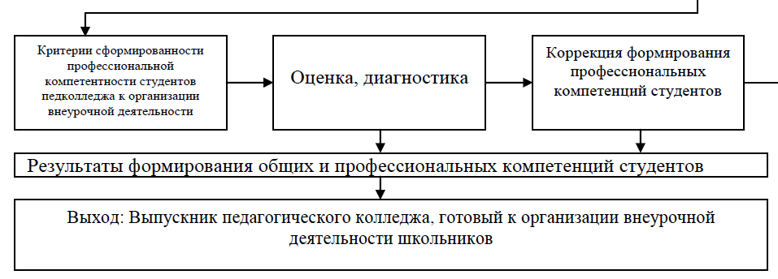
Участниками диагностики являются:
- преподаватели (готовность к реализации ФГОС СПО; готовность к формированию профессиональной компетентности студентов к организации внеурочной деятельности школьников; Изучение профессиональной позиции педагога как организатора внеурочной деятельности школьников (в основе разработанная А. И. Григорьевой деятельностная модель личностно-профессиональной позиции педагога как воспитателя и др.).
- студенты (удовлетворенность процессом обучения, воспитания; готовность к реализации внеурочной деятельности; самооценка уровня сформированности компетенций и др.);
- работодатели (удовлетворенность подготовкой выпускников колледжа, оценка уровня сформированности компетенций выпускников и др.)
Основные методы, которые используются в ходе мониторинга – это наблюдение, анкетирование, тестирование, социометрия, методика субъективного шкалирования, диагностическая методика А. И. Григорьевой (в основе которой деятельностная модель личностно-профессиональной позиции педагога как воспитателя); самооценка; портфолио; самооценка; портфолио; анализ продуктов деятельности студентов (школьников) и др. В ходе мониторинга используются различные бланки, листы контроля, протоколы, ведомости, которые разрабатываются администрацией колледжа, рассматриваются и утверждаются на научно-методическом совете (Приложение 10).
С переходом внеурочной деятельности на модульно-компетентностную основу значительное внимание в образовательном процессе колледжа уделяется диагностическому сопровождению инновационных процессов, оценки уровня развития профессиональной компетентности обучающихся во внеурочной деятельности и их готовности к организации внеурочной деятельности школьников.
Наибольшее затруднение на современном этапе вызывает разработка критериев и показателей оценки сформированности компетенций. Компетенции нельзя рассматривать в виде раз и навсегда сформированных результатов. Только часть компетенций формируется в образовательном процессе. Они составляют основу дальнейшего развития профессионализма и личности. Другая часть компетенций определяется последовательным накоплением опыта профессиональной деятельности и социальной жизни.

- Полученные результаты (Приложение 5):
При подведении итогов работы инновационной площадки были сделаны следующие выводы:
- Проведен анализ психолого-педагогической, научно-методической, специальной литературы и опыта работы образовательных учреждений различного уровня по теме исследования и уточнен категориальный аппарат исследования относительно ведущих понятий.
- Разработана и апробирована модель формирования профессиональной компетентности студентов педагогического колледжа в области организации внеурочной деятельности школьников (Приложение 4).
- Организован и осуществлен мониторинг процесса формирования профессиональной компетентности студентов (Приложение 11).
- Разработаны программные, учебно-методические материалы и рекомендации, обеспечивающие процесс подготовки выпускников к организации различных направлений внеурочной деятельности школьников.
Для оценивания полученного результата использовались следующие критерии (Приложение 12):
- критерии соответствия модели требованиям,
- критерии сформированности профессиональной компетентности,
- критерий нормативно-правового и ресурсного обеспечения,
- критерий успешности управления образовательным процессом, направленным на формирование профессиональной компетентности
По результатам мониторинга есть положительная динамика качества подготовки студентов по организации внеурочной деятельности школьников (по итогам промежуточной аттестации, педагогической практики, курсового и дипломного проектирования):
- рост количества студентов, осваивающих программы дисциплины, модуля по организации внеурочной деятельности с 66 чел. в 2009/10 уч. г. до 138 чел. в 2014/15 уч. г.;
- динамика качества обучения с 66% в 2009/10 уч. г. до 76%. в 20014/15 уч. г. (текущий контроль);
- динамика качества обучения с 67% в 2009/10 уч. г. до 88%. в 20014/15 уч. г. (промежуточная аттестация).
Подготовка студентов к организации внеурочной деятельности школьников соответствует требованиям работодателей.
На основании отзывов работодателей, аттестационных листов и характеристик по результатам практики:
- Высокий уровень сформированности компетенций отмечается у 55 % выпускников;
- Средний уровень сформированности компетенций – у 45 % выпускников;
- Низкий уровень сформированности компетенций – 0 %.

Результаты мониторинга также свидетельствуют о том, что повышается уровень компетентности педагогов.
Так, при проведении в 2014 году диагностики по готовности к формированию профессиональной компетентности студентов к организации внеурочной деятельности школьников, преподаватели оценили свой уровень следующим образом:
№  п/п | Показатель | Низкий  уровень | Средний уровень | Высокий уровень
1. | Когнитивный аспект | - | 25,2 % | 71,2%
2. | Мотивационный аспект | 3 % | 13,5 % | 74,5 %
3. | Личностный аспект | - | 9 % | 91 %
4. | Технологический аспект | 1 % | 26,1 % | 68,9 %

По сравнению с 2011 годом отмечается прирост на 6,7 % знаниевого и на 22% технологического аспектов.
При изучении профессиональной позиции педагога как организатора внеурочной деятельности школьников получили следующие результаты:
Сильная профессиональная позиция воспитателя | 8 | 67 %
Относительно сильная профессиональная позиция воспитателя | 5 | 33 %

Мониторинг трудоустройства выпускников, проведенный службой по содействию трудоустройства, показал, что на 10 сентября 2015 г. 16 выпускников организуют и реализуют внеурочную деятельность школьников по различным направлениям:
- 1 человек ведет кружок «Шахматы»;
- 8 работают в учреждениях дополнительного образования;
- 7 человек трудоустроились в круглогодичных оздоровительных лагерях на территории Курганской и Тюменской областей;
Реализация данной модели позволила:
- соотнести требования к профессиональной компетентности студентов педагогического колледжа к организации внеурочной деятельности школьников, предъявляемые к специалисту работодателем, и уровнем подготовки выпускников;
- повысить эффективность организации образовательного процесса и качество подготовки будущих специалистов;
- оптимизировать деятельность колледжа по созданию образовательной среды, необходимой для формирования профессиональной компетентности выпускников к организации внеурочной деятельности школьников.
В целом, полученные в работе научные и экспериментальные данные подтверждают правомерность выбранного подхода к формированию профессиональной компетентности студентов к организации внеурочной деятельности школьников. Теоретически обоснованная и экспериментально проверенная модель формирования профессиональной компетентности студентов к организации внеурочной деятельности школьников может найти применение в системе подготовки специалистов педагогического профиля, других профилей и (или) других видов компетентностей.
Ответственный за реализацию образовательной практики/проекта:
Кузменкина Галина Николаевна, заместитель директора по учебной работе, 8-3522-45-51-91, kpk-kuzmenkina@yandex.ru

8. Приложения:
Приложение 1. Сертификат областной пилотной площадки
Приложение 2. Диагностика Формирование перечня компетенций
Приложение 3. Диагностика Готовность преподавателей
Приложение 4. Модель формирования профессиональной компетентности студентов педагогического колледжа в процессе подготовки к организации внеурочной деятельности школьников
Приложение 5. Итоги экспериментальной работы
Приложение 6. Материалы по компетенциям (паспорта, уровни, методы и формы формирования)
Приложение 7. Контрольно-оценочные средства
Приложение 8. Диагностика Готовность студентов к организации внеурочной деятельности
Приложение 9. Примеры учебных изданий преподавателей колледжа
Приложение 10. Материалы мониторинга сформированности компетенций
Приложение 11. Таблица результатов сформированности ОК и ПК
Приложение 12. Критерии оценки результата

